UNIVERSIDADE DE SÃO PAULO
ESCOLA DE COMUNICAÇÕES E ARTES
DEPARTAMENTO DE COMUNICAÕES E ARTES

LICENCIATURA EM EDUCOMUNICAÇÃO

Disciplina: AACC 1 – Atividades Acadêmicas, Científicas e Culturais
Professor Dr Claudemir Edson Viana

BIBLIOTECA DA ECA/USP – Material de treinamento

Explicando (ou tentando explicar) os operadores booleanos
Os operadores booleanos foram criados por George Boole, matemático do século 19 e um dos precursores da lógica moderna.
Os mais usados na maioria dos sistemas de busca são:
AND
OR
NOT
Para entender o funcionamento de cada um, vamos pensar em cachorros e pulgas.

Se eu buscar cachorro AND pulgas vou obter resultados com os dois animais:
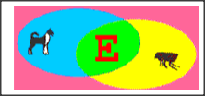

Se eu não quiser pulgas no meu cachorro, devo buscar cachorros NOT pulgas:
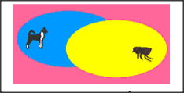

Mas se eu precisar de tudo sobre os dois animais, procuro cachorros OR pulgas:
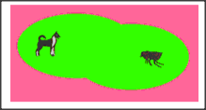

Podemos utilizar parênteses para montar expressões de busca com os operadores booleanos. Vamos analisar um exemplo prático no Dédalus que deixa bem evidente o efeito desse recurso.
Imaginem um usuário que esteja precisando de informações sobre os assuntos Graffiti e Pintura Mural. Ele não conhece muito bem o universo e tem dúvidas sobre a relação entre os dois conceitos. Aí o nosso usuário que sabe busca boolena faz o seguinte (entrem lá e repitam):
Graffiti OR mural
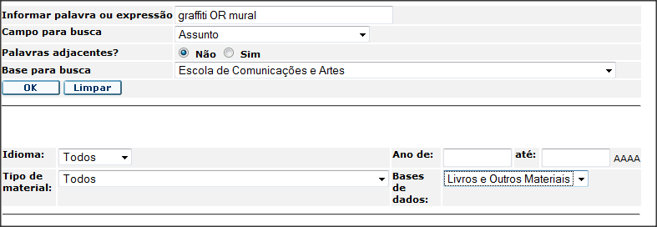
(limitem a busca ao acervo ECA, campo assunto e à base de dados Livros, para não dar diferença no resultado)
Encontramos 19 documentos, alguns sobre graffiti, outros sobre pintura mural. Cliquem nos registros e observem os assuntos.
Nosso usuário resolveu não querer os trabalhos sobre graffiti ou pintura mural no Brasil e fez a seguinte busca:
Graffiti OR mural NOT brasil
Aí ele recuperou 14 registros. Nenhum sobre pintura mural no Brasil, mas alguns sobre graffiti no Brasil. O que aconteceu? Simples: essa expressão exclui o termo Brasil apenas do conjunto mural e somou o resultado ao conjunto graffiti. Para excluir do total dos dois conjuntos, é preciso usar os parênteses, dessa forma:
(Graffiti OR mural) NOT brasil
Façam a busca e observem que agora não recuperamos nenhum Brasil nos assuntos. O sistema realmente somou os dois termos entre os parênteses e excluiu Brasil do total, como era nossa intenção.
Agora só falta ver se existem documentos sobre os dois conceitos, procurando assim:
Graffiti mural
No Dédalus, assim como na maioria dos sistemas de busca, o espaço entre duas palavras é entendido como o operador AND. Portanto, não precisamos digitar graffiti AND mural.
E descobrimos que não há, no Dédalus, um trabalho sobre os dois assuntos.
Atenção para o fato de que essas buscas foram realizada no dia 8 de novembro de 2013. Dentro de alguns dias o resultado pode ser diferente, se entrarem ou saírem do catálogo documentos sobre os temas pesquisados.

Os exemplos e ilustrações dos cachorros e pulgas foram extraídos doTCC de Veruska J. Lopes, Técnicas de análise para usabilidade de diferentes máquinas de busca. Disponível em http://www.unipac.br/bb/tcc/tcc-33f69f028bef10e4218703bf7ffabe26.pdf. Acesso em 7 nov. 2013.

